

《I宠》界面设计说明书

院     系：       软件学院

专     业： 软件工程

小 组： I宠创意小组

小组成员：魏小明、张萌、张娜、窦昕茹、王子冰

指导教师： 祁乐、王顶、刘冠军

编 写： 张萌

2017 年12 月15日

目录

[1 简介  3](#_Toc17530)

[1.1 目的  3](#_Toc11285)

[1.2 范围  3](#_Toc17822)

[1.3 参考资料  3](#_Toc5282)

[1.4 概述  4](#_Toc28332)

[2 界面设计  4](#_Toc32123)

[2.1页面结构  4](#_Toc25532)

[2.2启动页、登录页、注册页设计 5](#_Toc31904)

[2.3 主界面设计 6](#_Toc1002)

[2.4 二级页面设计 7](#_Toc6488)

[2.5 三级页面设计 10](#_Toc13210)

[2.6 后台管理系统设计 12](#_Toc2510)

[3项目信息 19](#_Toc8178)

[3.1 版权和相关 19](#_Toc314)

[3.2界面设计分析  19](#_Toc29684)

## 

## 1 简介

### 1.1 目的

本文档编写目的在于根据需求规格说明书设计软件人机界面，并说明界面设计中较为复杂的操作流程。

本文档的编制是为了让用户和软件开发者双方对该开发软件的UI（User Interface）初始规定有一个共同的理解，定义所要开发的“I宠”的用户界面布局、风格等设计目标。是整个项目中软件产品开发设计与实现的重要根据，也是软件产品的测试和验收的依据。

### 1.2 范围

本文档根据需求规格说明书中描述的数据需求和功能需求，设计满足需求的软件人机界面及界面操作流程。

本文档描述范围在于：重点说明界面布局；描述具体功能的操作流程，不说明实现功能流程的方法。

### 1.3 参考资料

[1] 《需求规格说明书》

[2] 《软件架构设计说明书》

[3] GB/T 11457：软件工程术语

[4] GB/T 8566 —1995：计算机软件开发规范

[5] GB 8567：计算机软件产品开发文件编制指南

### 1.4 概述

本产品是一个集记录宠物日常、宠物健康、实现领养、寄养宠物等功能为一体的宠物应用软件。

本文档按照《需求规格说明书》、《软件架构设计说明书》中相应功能的划分进行描述。

## 2 界面设计

### 2.1页面结构

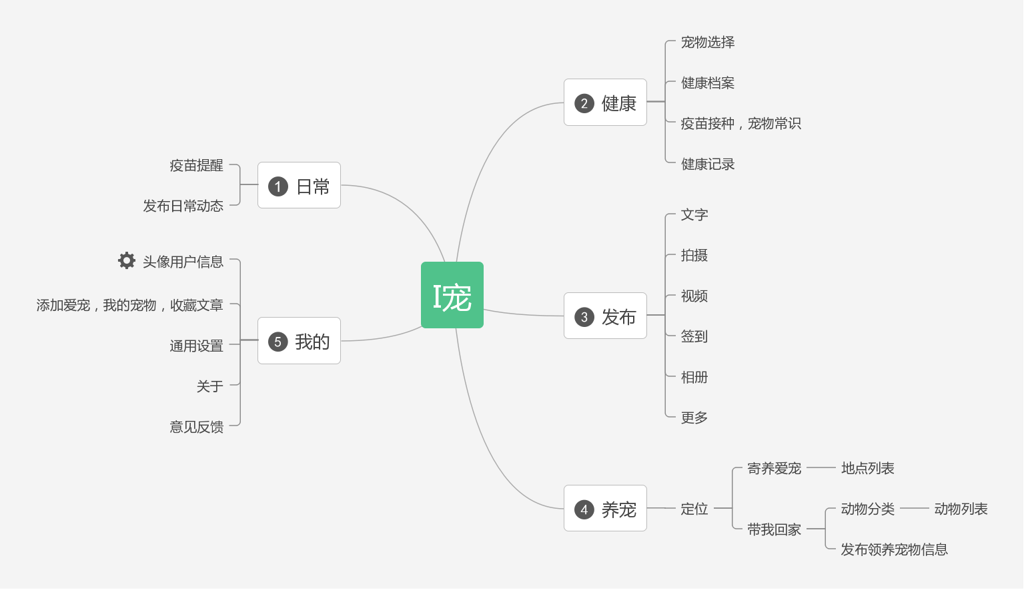

页面结构

### 2.2启动页、登录页、注册页设计

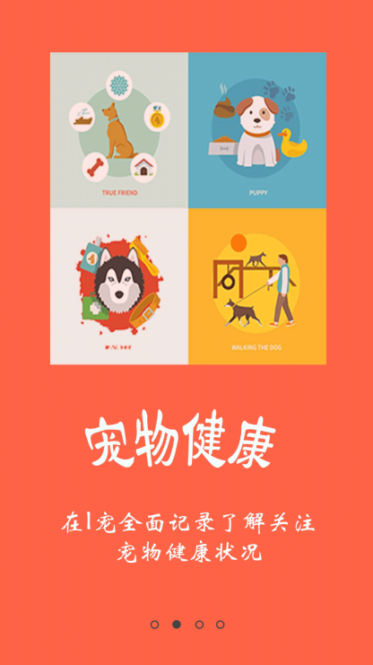

启动页1 启动页2 启动页3

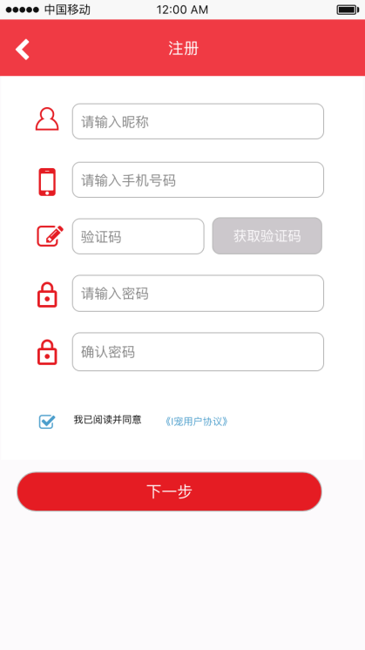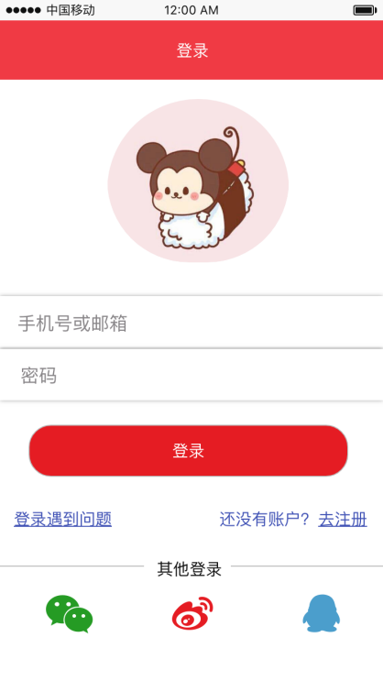

启动页4 注册页 登录页

### 2.3 主界面设计

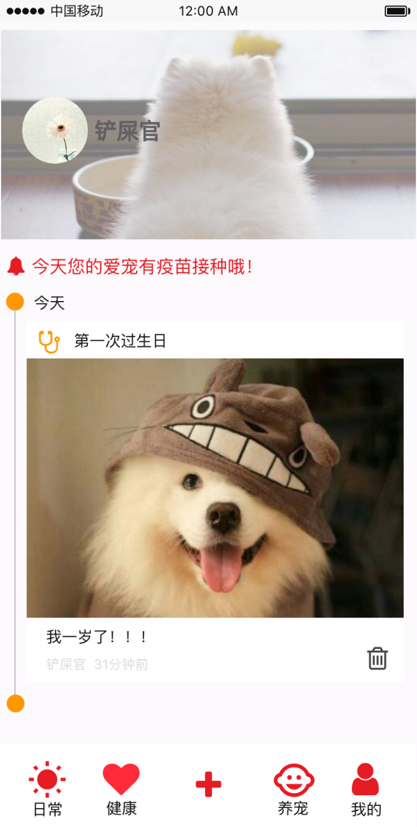

 主界面

### 2.4 二级页面设计

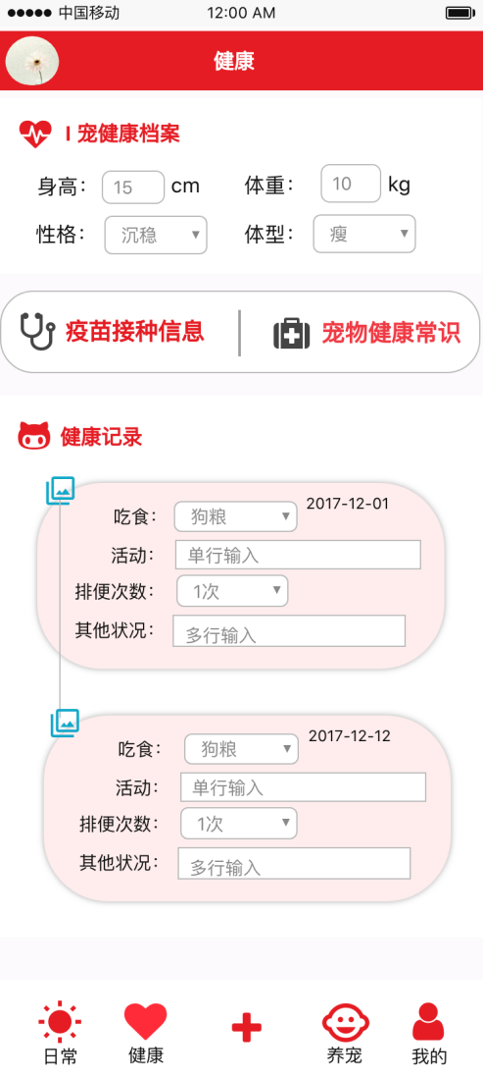 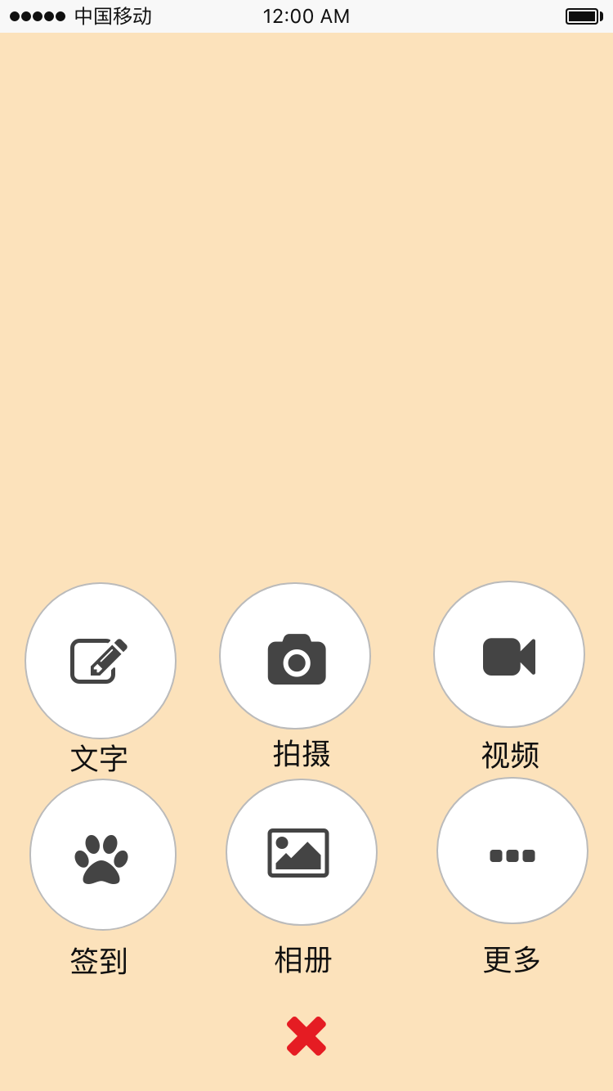

健康页面 **＋**页面

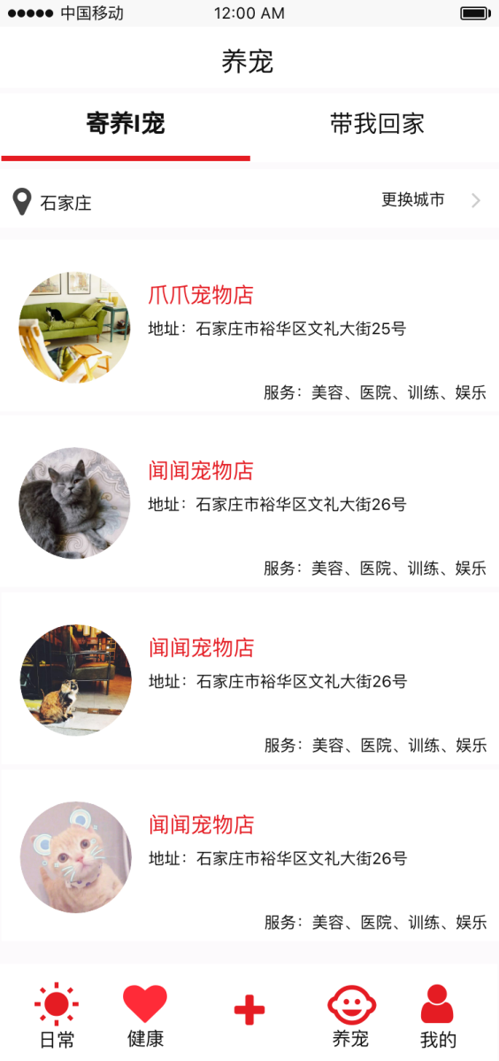 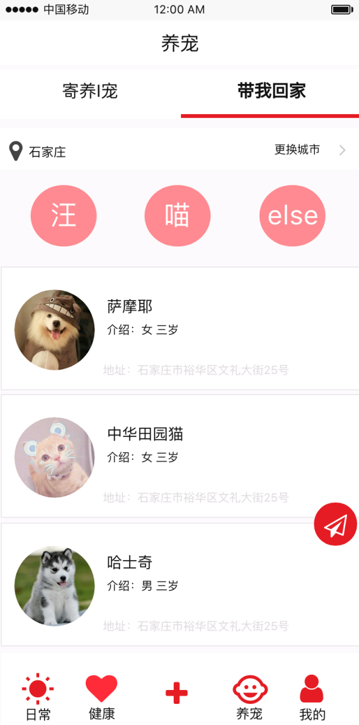

养宠页面1-寄养I宠 养宠页面2-带我回家

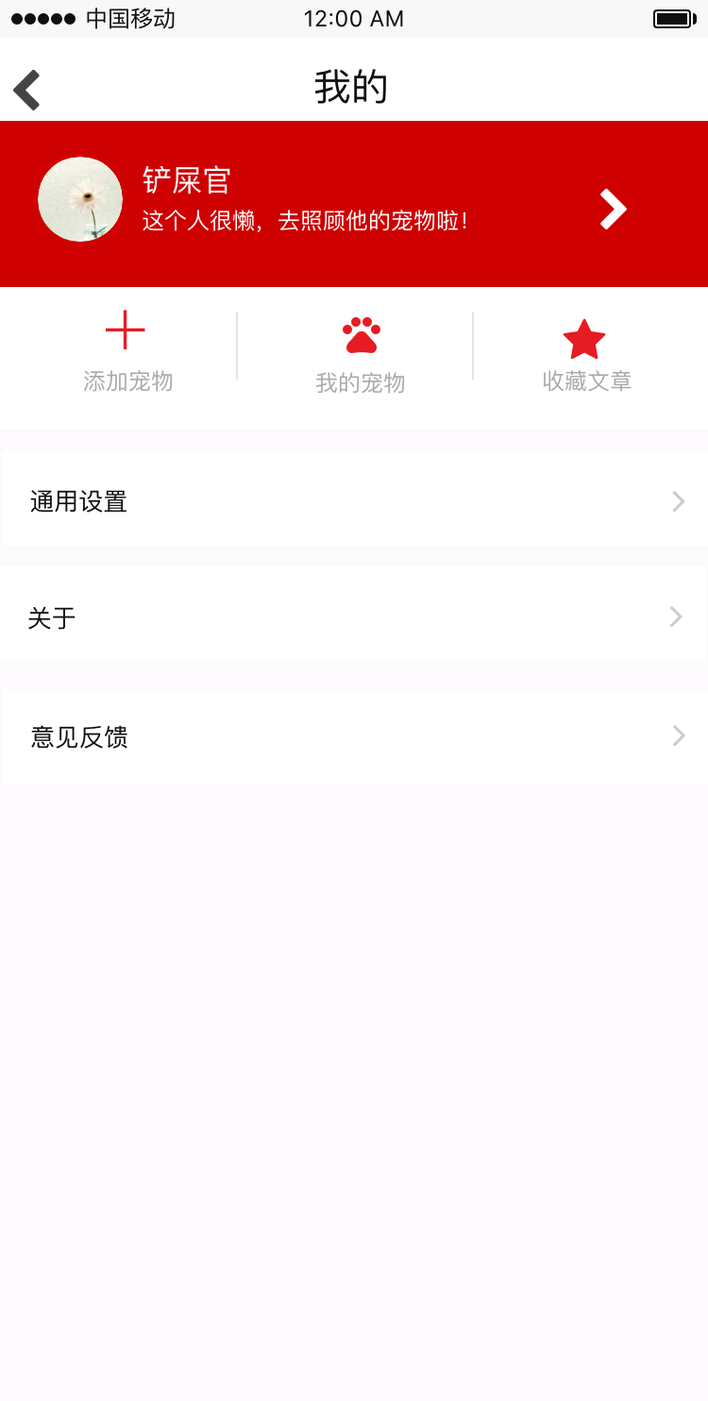

我的页面

### 2.5 三级页面设计

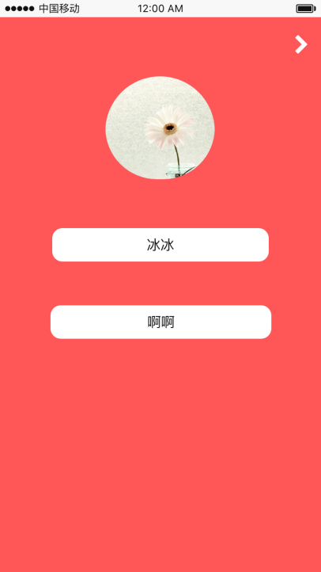 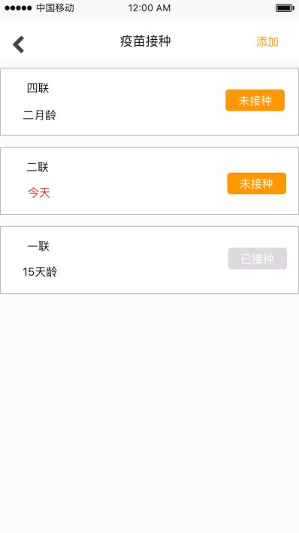 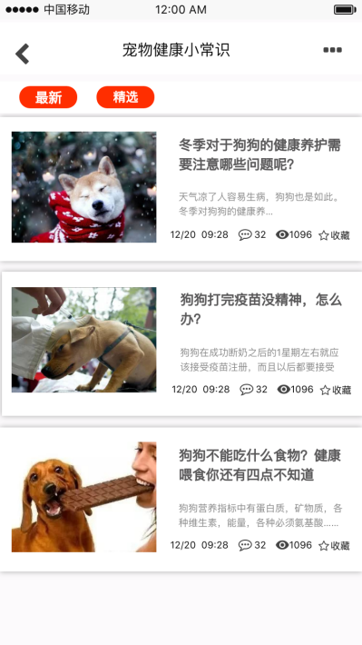健康—宠物更换页面 健康—疫苗接种信息页面 健康—宠物健康常识页面

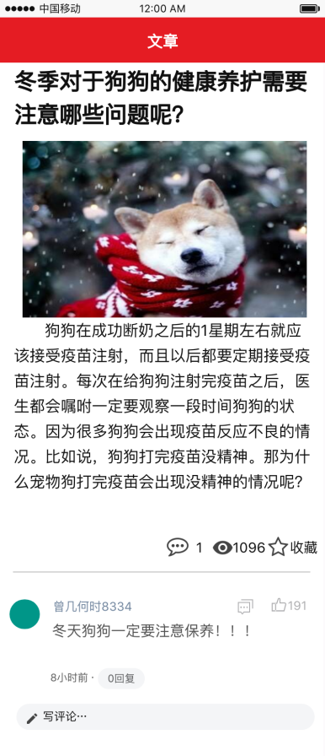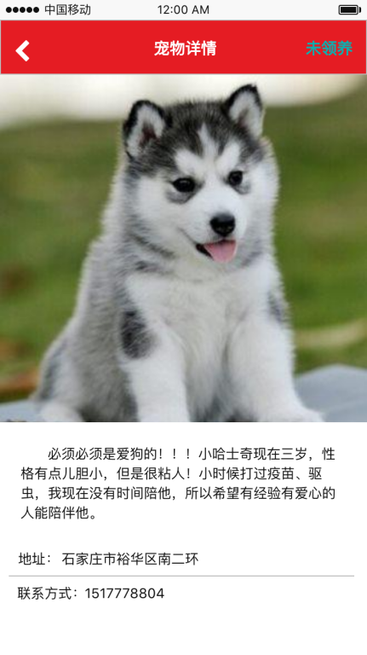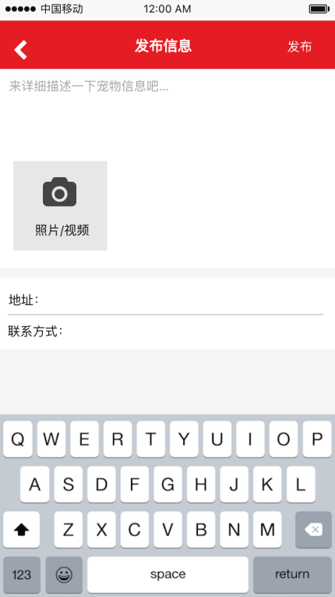

健康常识文章详情页 带我回家—宠物详情页 带我回家—发布页面

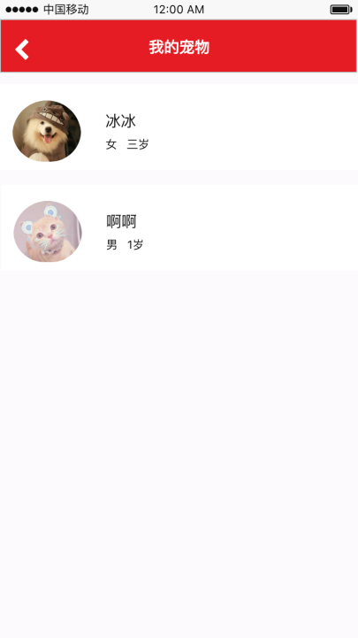 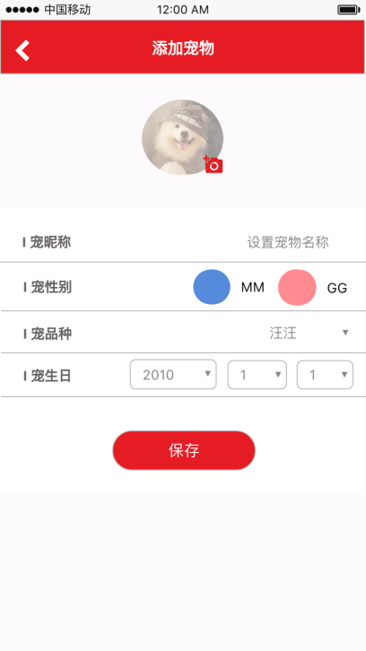 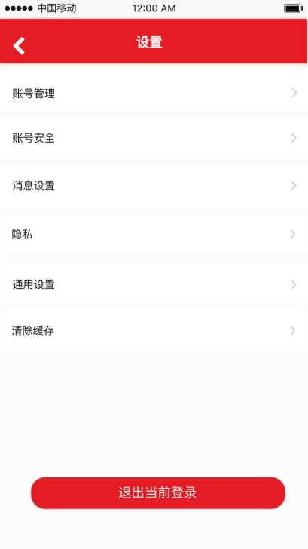

我的—我的宠物页面 我的—添加宠物页面 我的—通用设置页面

### 7_4_个人信息

我的—个人信息页面

### 2.6 后台管理系统设计

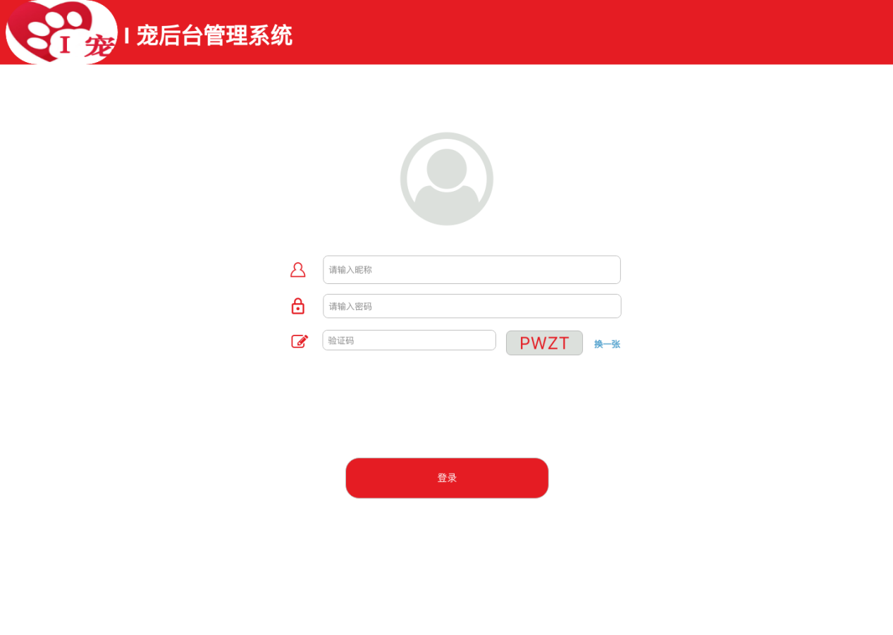

登录界面

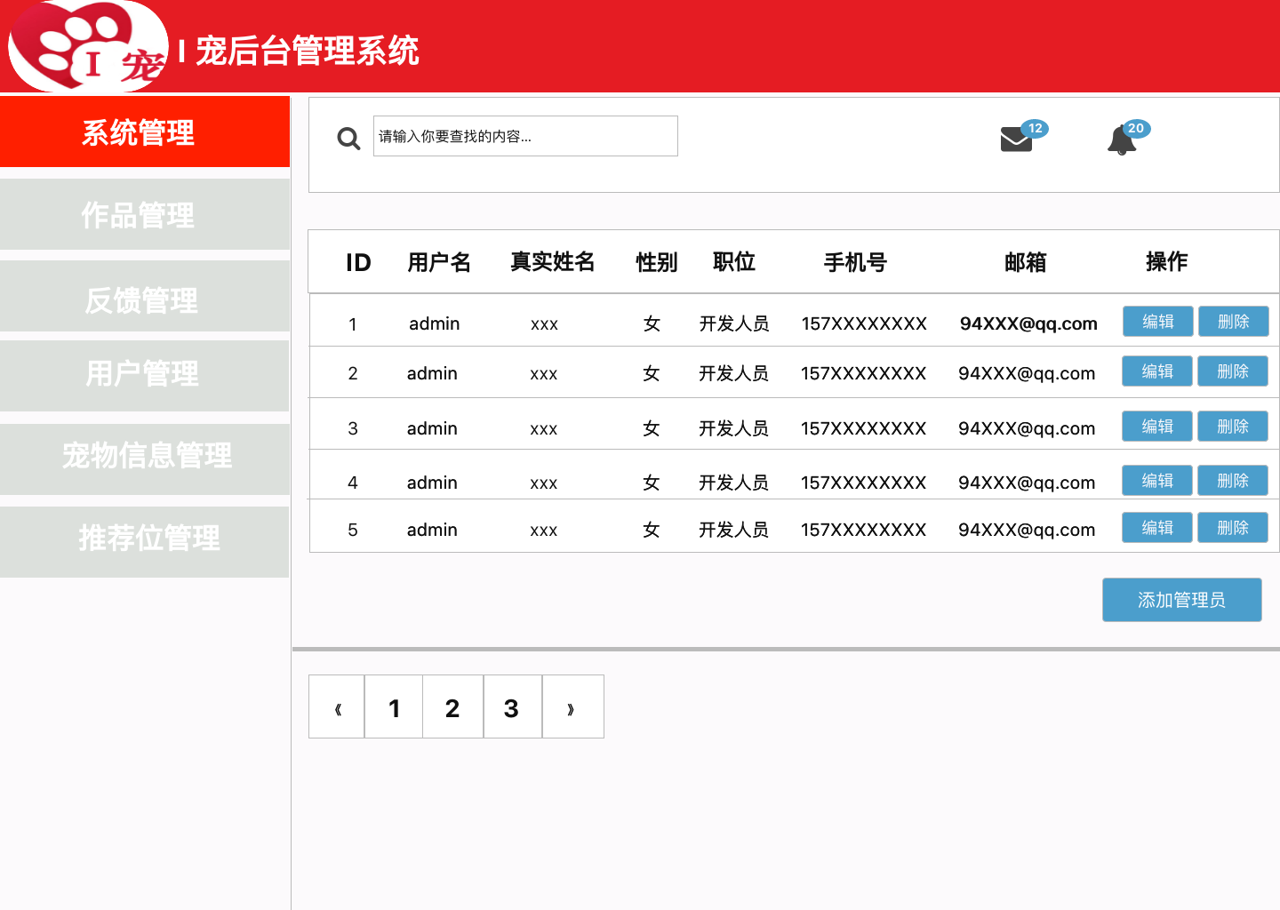

系统管理界面

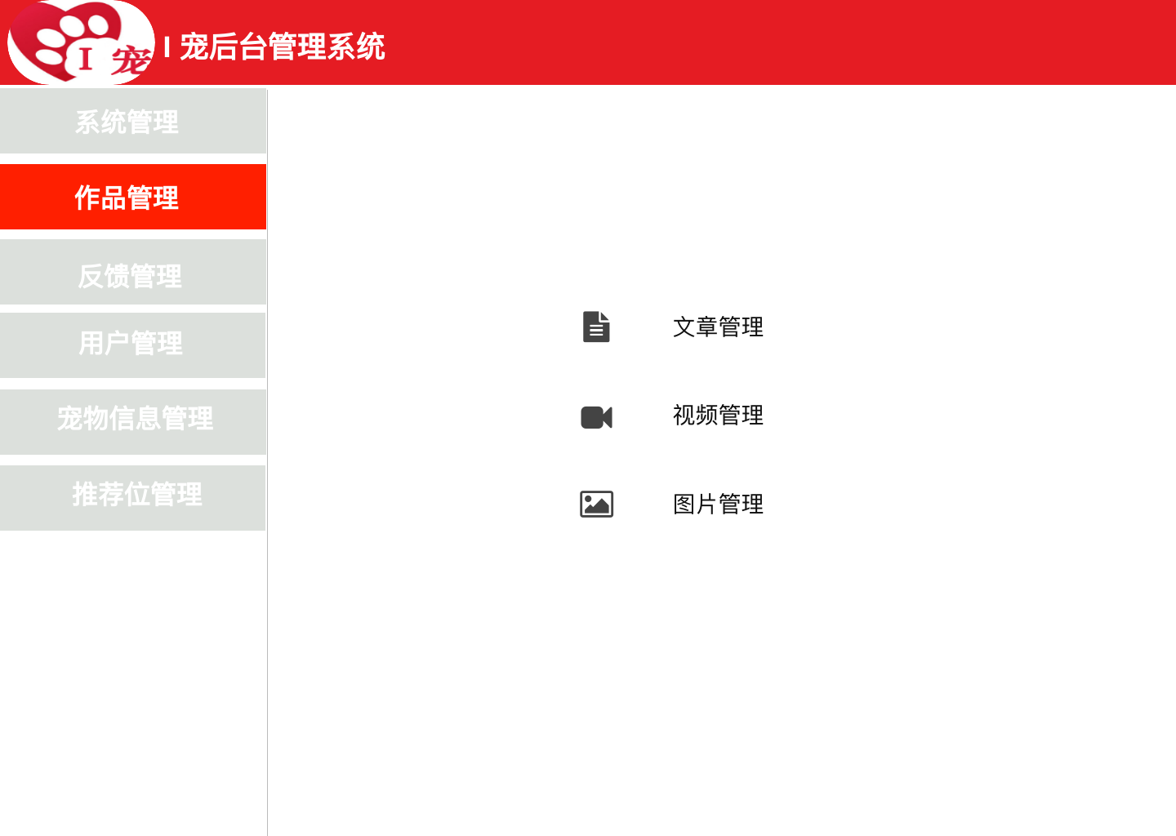

作品管理界面

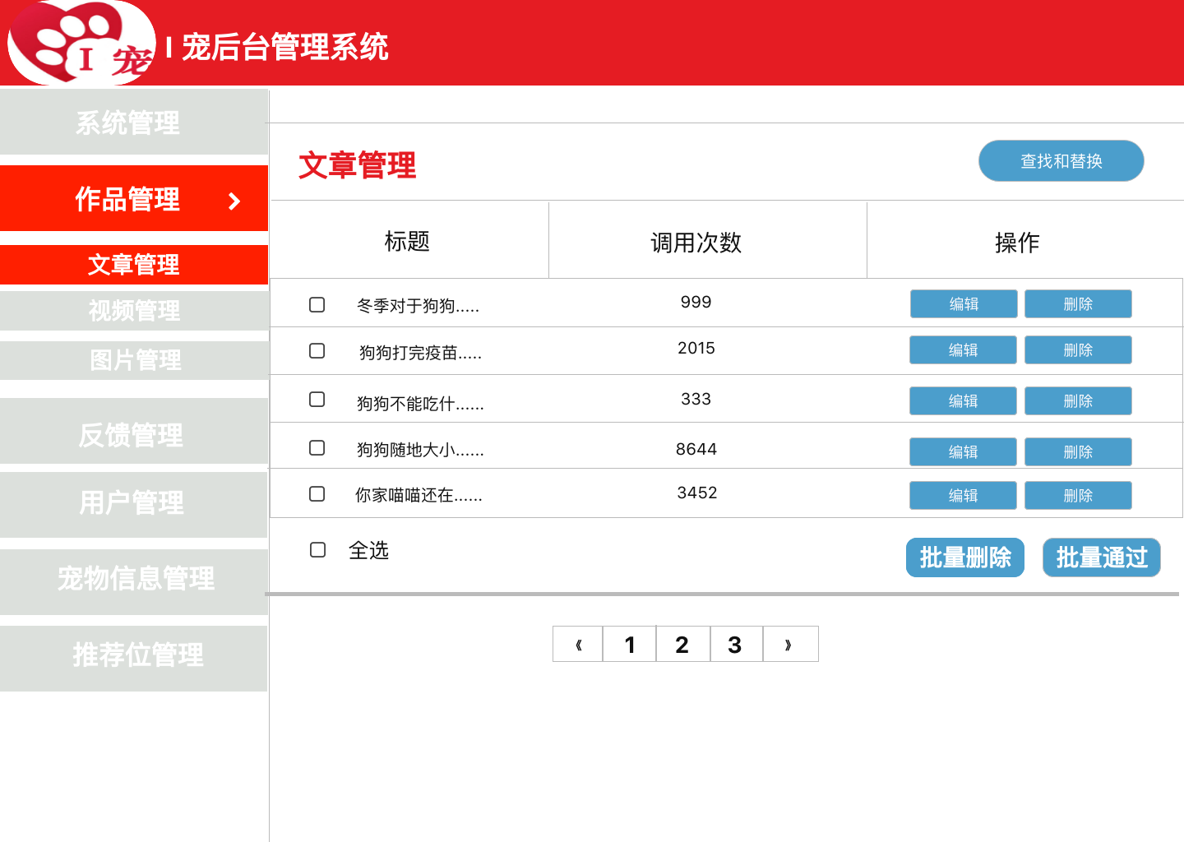

文章管理界面

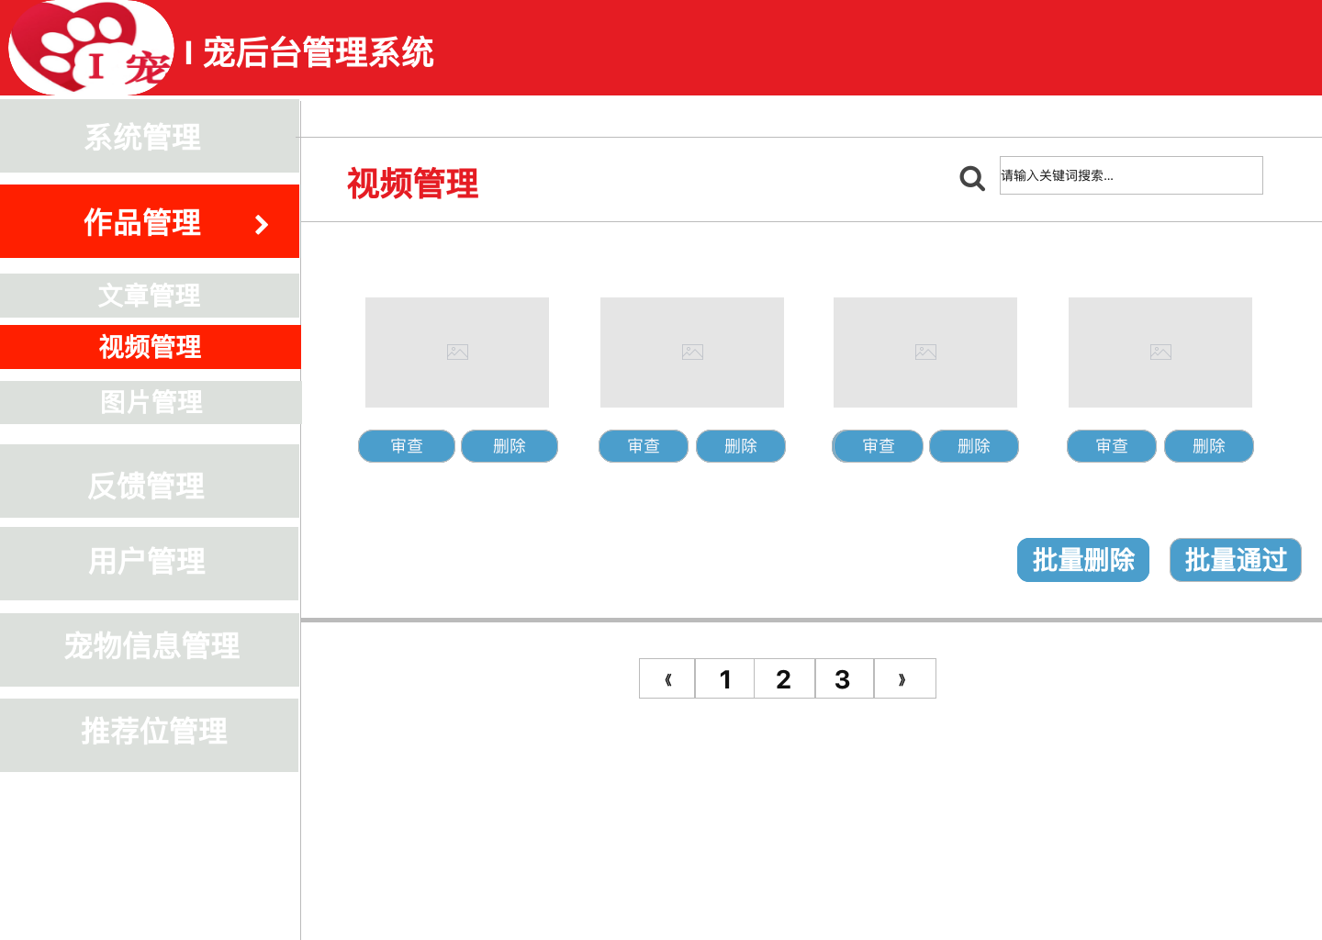

视频管理界面

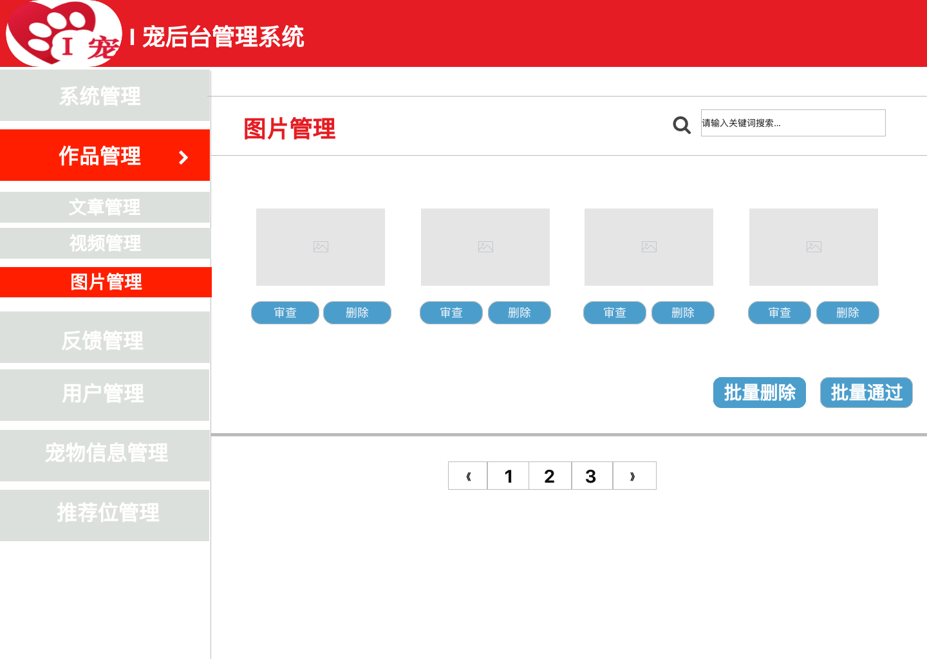

图片管理界面

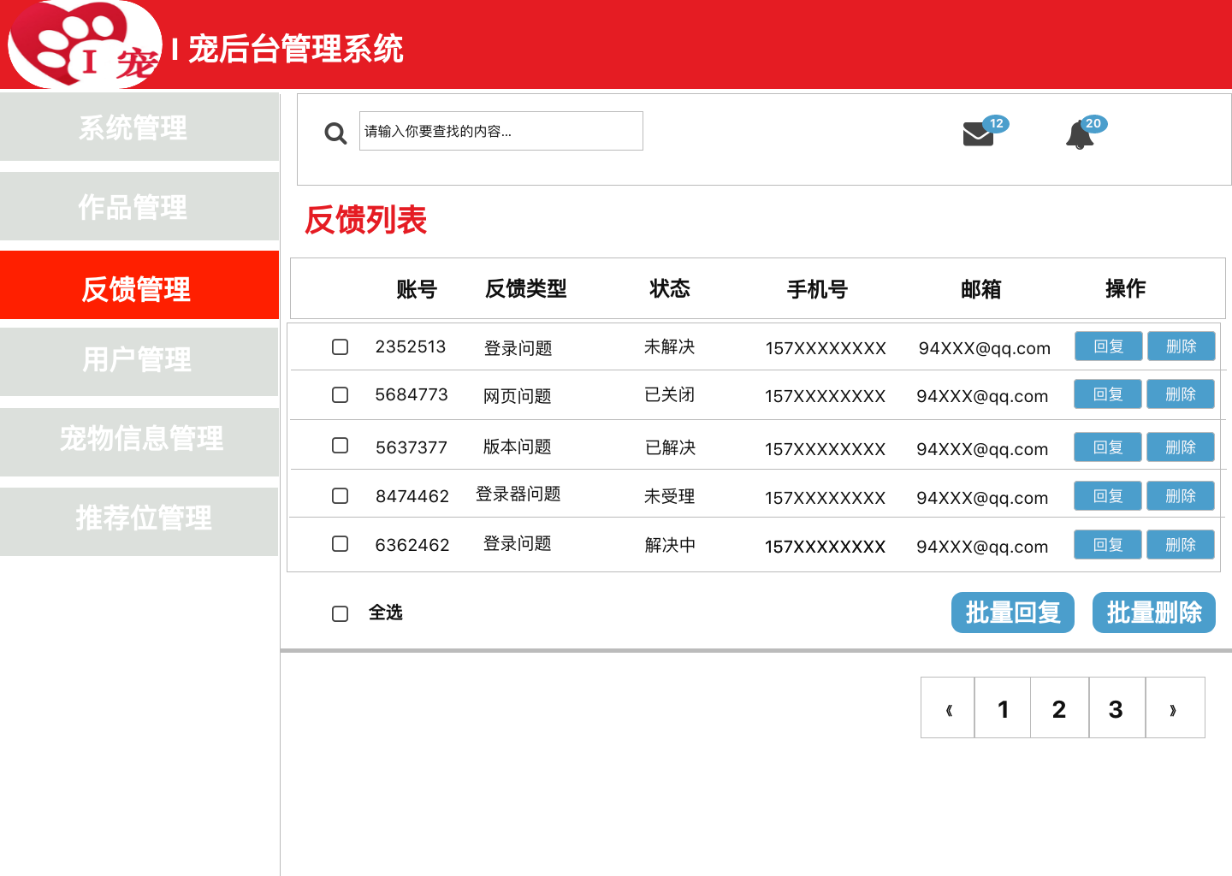

反馈管理界面

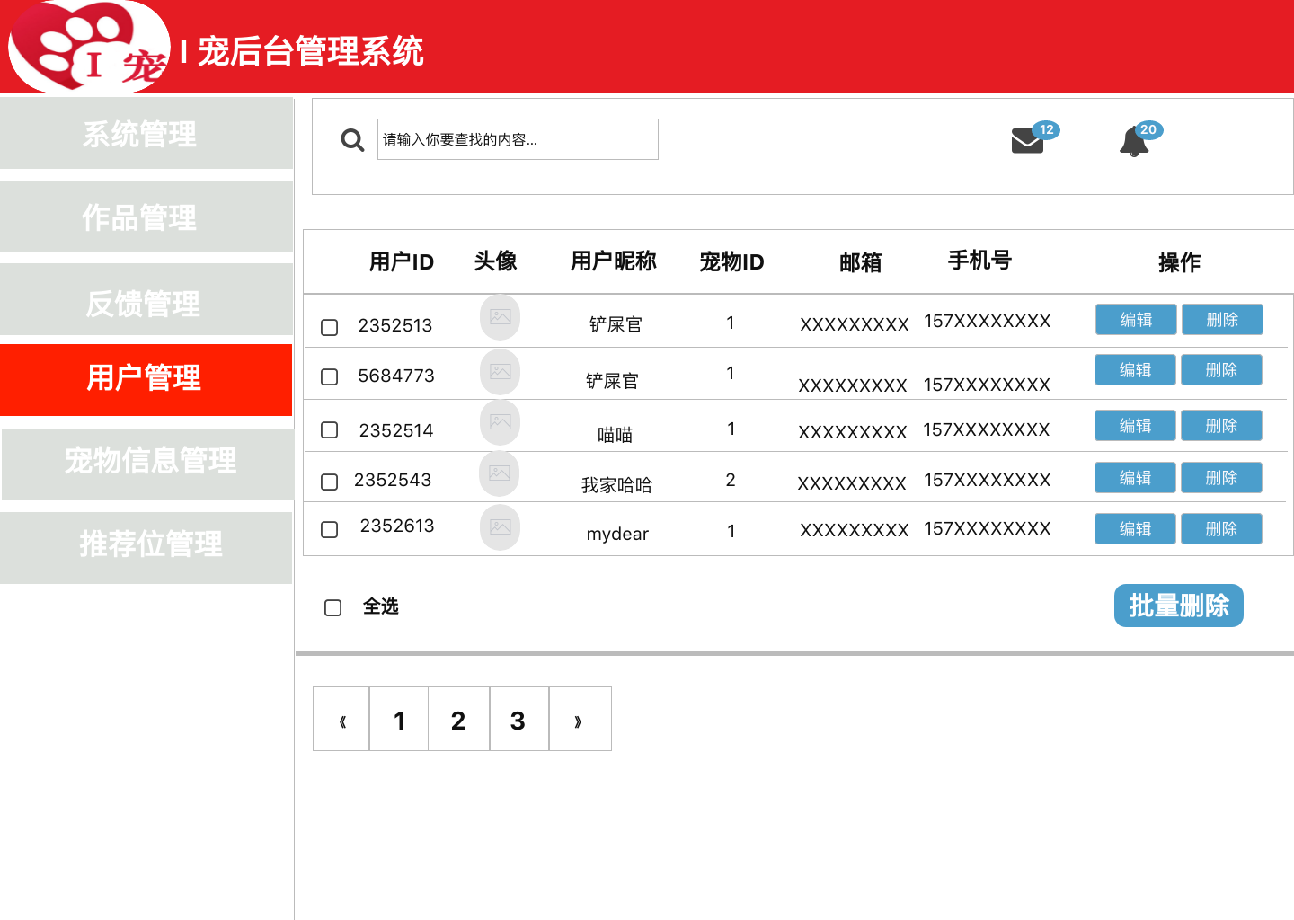

用户管理界面

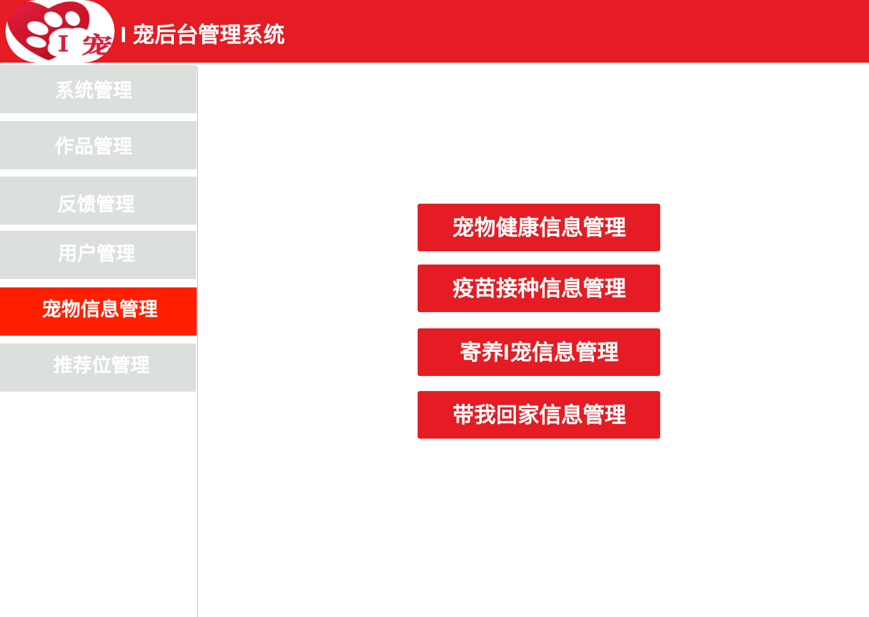

宠物信息管理界面

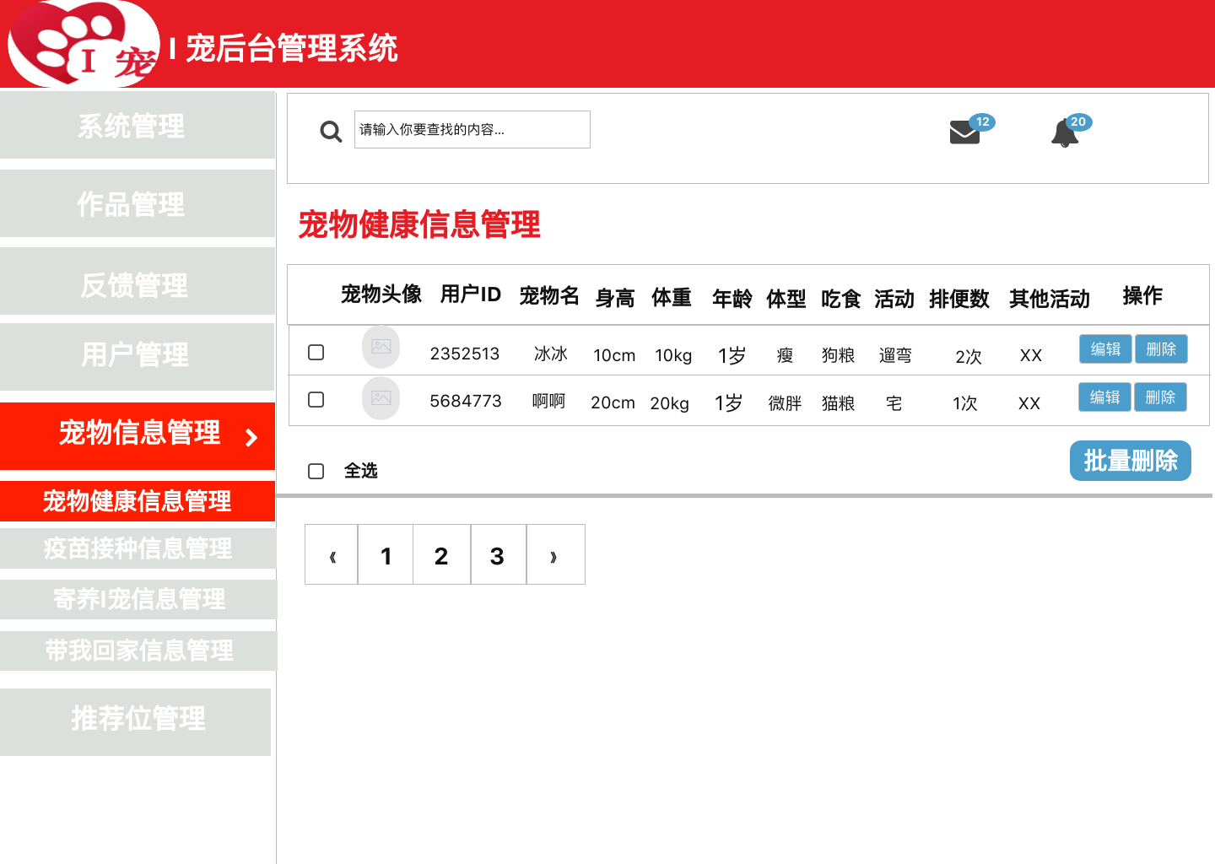

宠物健康信息管理

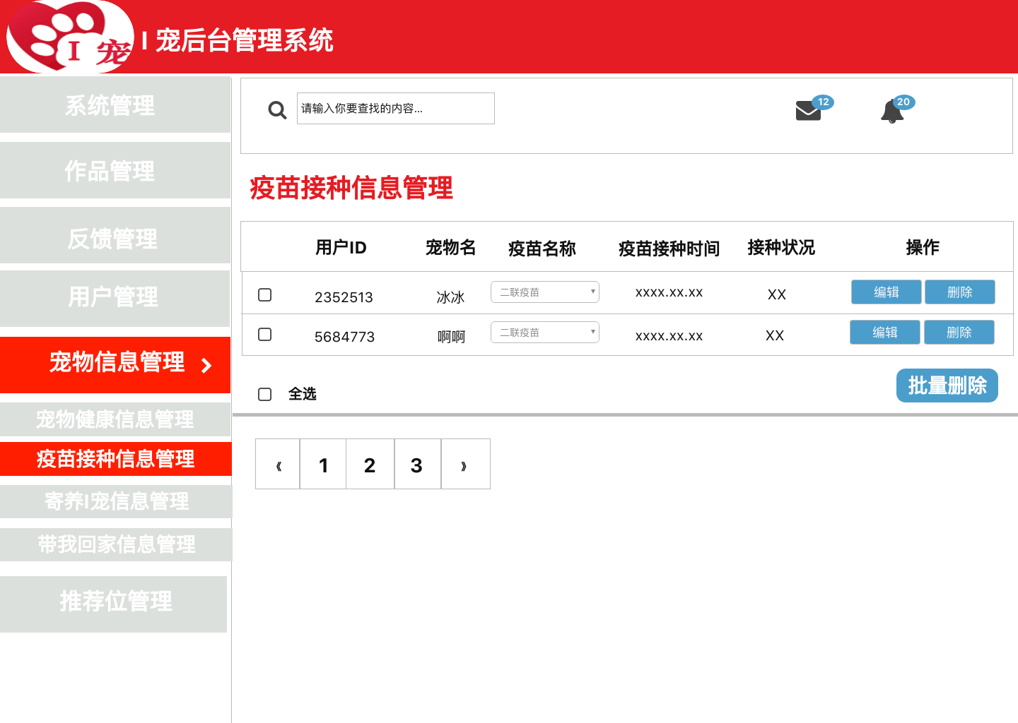

疫苗接种信息管理

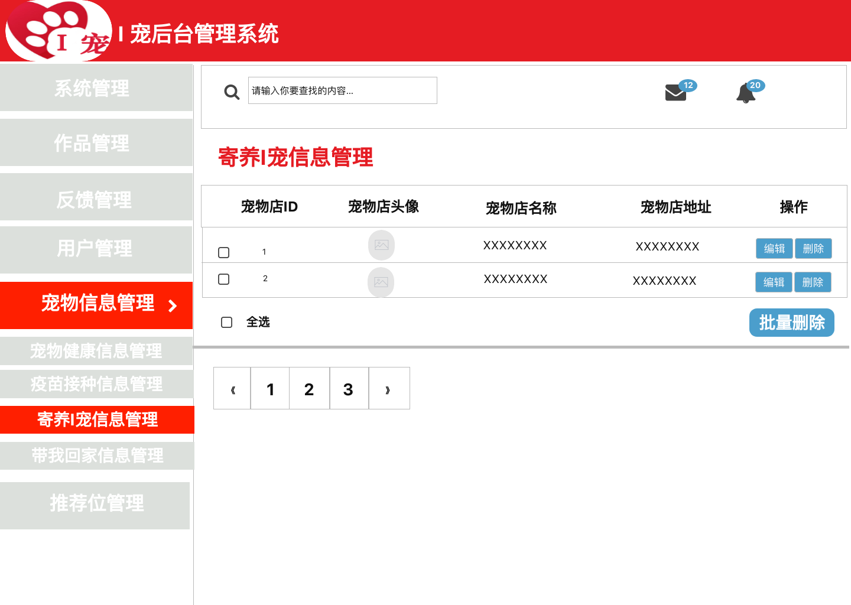

寄养I宠信息管理

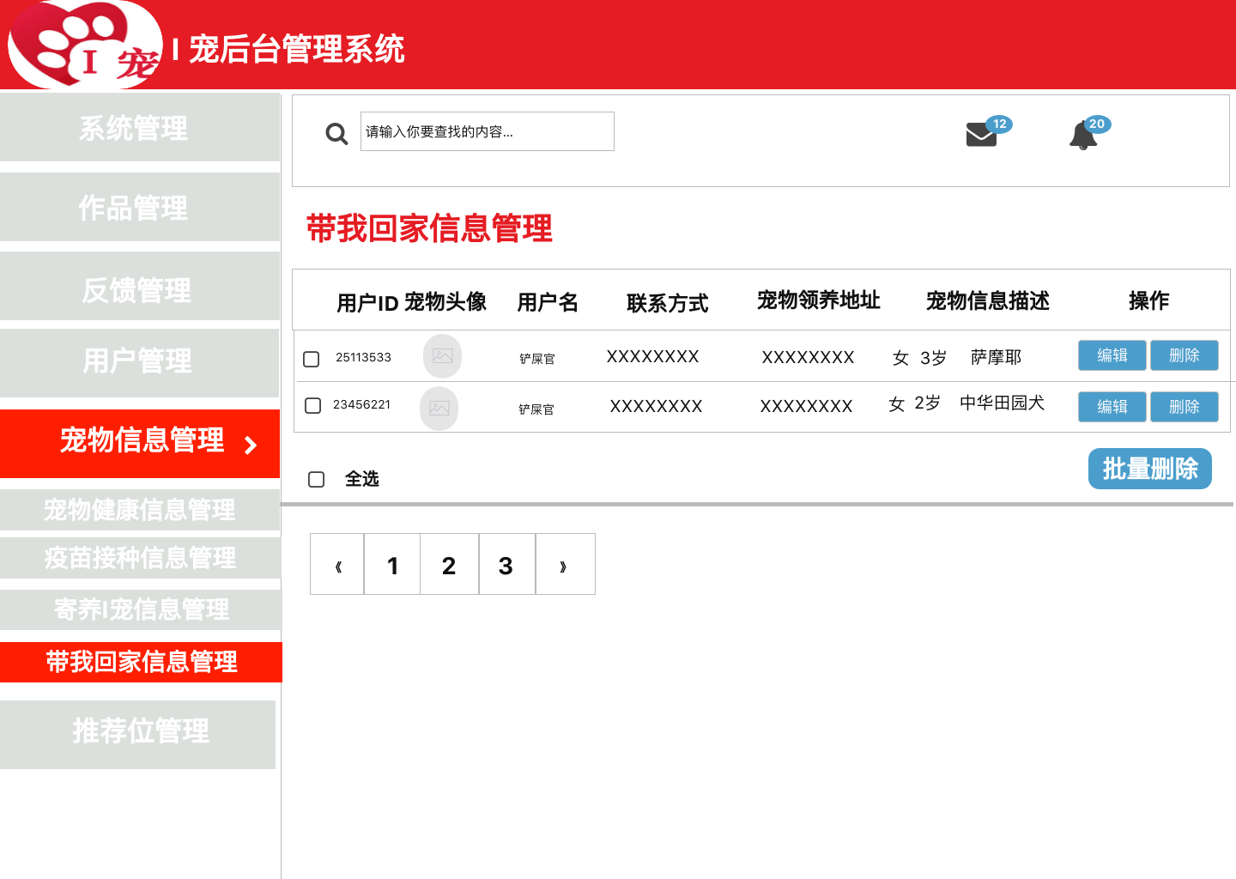

带我回家信息管理

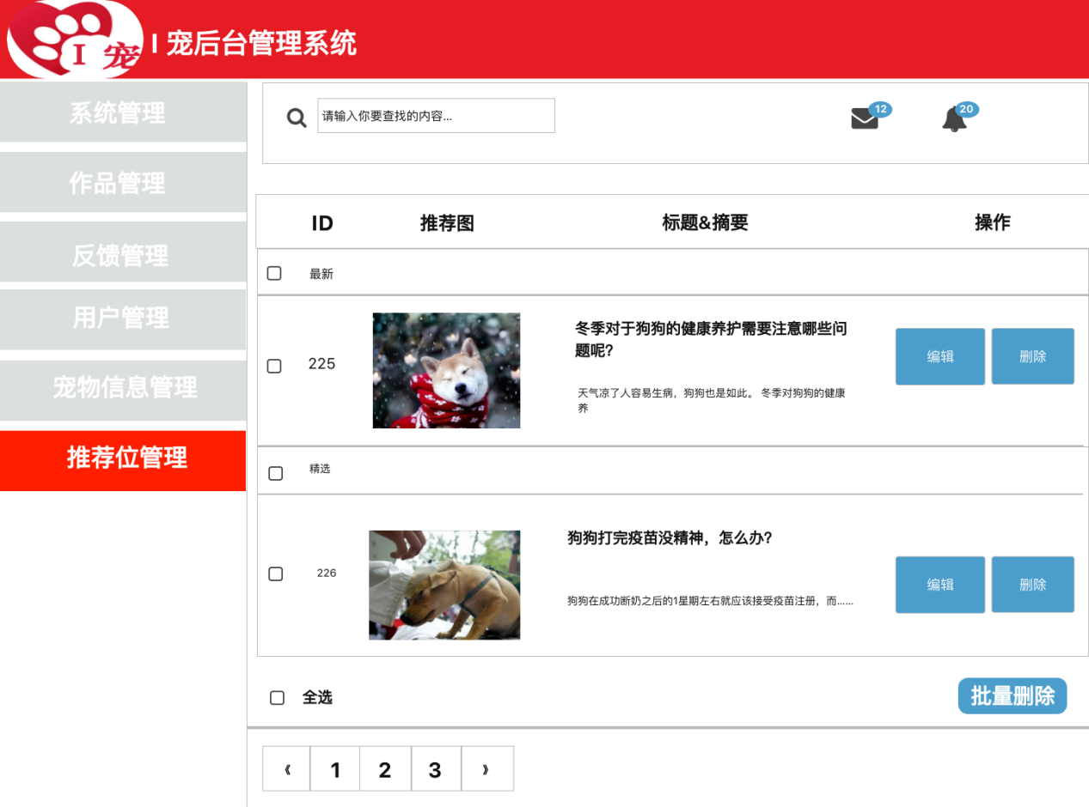

推荐位管理

## 3项目信息

### 3.1 版权和相关

注：体现了项目组成员对知识的尊重和对知识产权的深刻的认识

### 3.2界面设计分析

|  |  |
| --- | --- |
| 界面设计 | 设计特点 |
| 界面设计风格 | 风格统一 |
| 色彩搭配 | 以暖色调为主，比如红、橙色 |
| … | … |
|  |  |
|  |  |
|  |  |
|  |  |
|  |  |